桃園市復旦國小 114學年度交通安全活動課程成果報告書(高)
班級 | 606 | 指導老師 | 蔡蓓蒂 | 人數 | 14
教學目標 | 期望孩子能透過課程學習，達到快樂出門、安全回家。
課程內容  簡介 | 結合交通法規說明與實際案例分析，強化學生道路風險辨識能力，建立遵守交通規則與安全用路的責任觀念。
交通安全
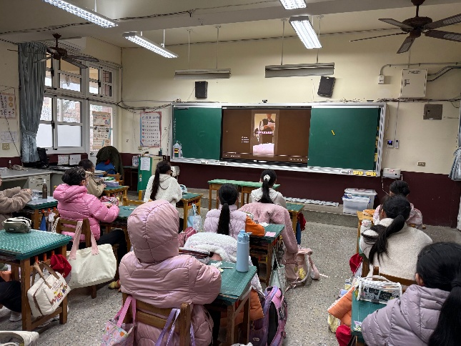 |  | 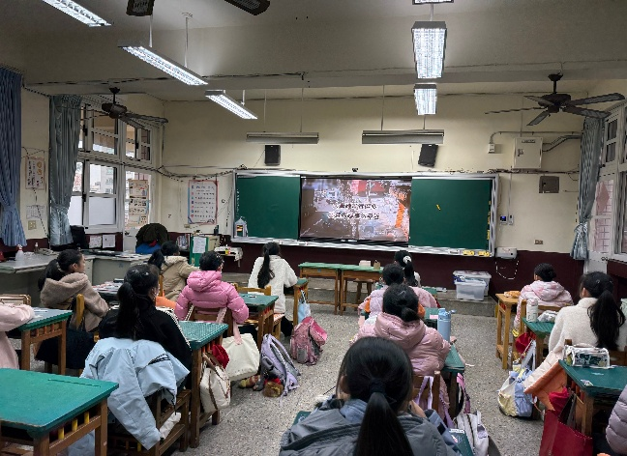
照片說明：未成年無照駕駛罰責與危險性宣  導 |  | 照片說明：大型車常見事故宣導
■感謝您的用心 復旦有您的付出將變得更好■

